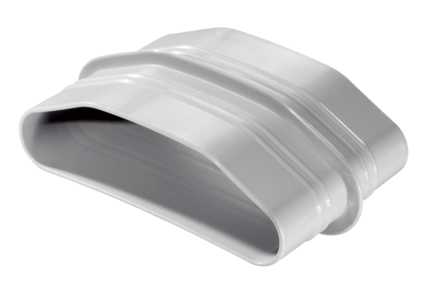Manchons FFS-MUnité de conditionnement : 5 piècesGamme: K
Numéro de référence : 0055.0884Fabricant : MAICO

